TRAVAUX DE REHABILITATION DU SYSTEME HYDRO SANITAIRE DANS LE MARCHE COMMUNAL DE
MAISSADE DEPARTEMENT DU CENTRE

PROJET WASH- CHOLERA
Renforcement de l'accès à l'eau et l'assainissement dans 4 marchés du Nord et Centre et contribution aux Plans Particuliers d’Interventions Eau et Assainissement élaborés par l’OREPA Centre et la Mairie de Hinche.

CP 01_11/17- OXFAM Intermon- UNICEF

COTATION DE PRIX

Novembre 2017

Hinche, le 03 novembre 2017

Nom de la Firme ou Consultant : ___________________________________

OBJET: Cotation de Prix CP nº : 01-10/17 Oxfam_UNICEF

Madame / Monsieur,

OXFAM, gestionnaire du projet au Renforcement de l'accès à l'eau et l'assainissement dans 4 marches du Nord et du Centre et contribution aux Plans Particuliers d’Interventions Eau et Assainissement élaborés par l’OREPA Centre et la Mairie de Hinche sous le financement d’UNICEF, lance une cotation de prix afin de sélectionner une firme de construction ou consultant pour la réalisation des travaux de réhabilitation du système hydro sanitaire dans le marché de Hinche.
A cette fin, Oxfam, en conformité avec les procédures financières en vigueur a sélectionné votre institution pour participer à cette cotation de prix.

Pour la préparation de votre offre, vous trouverez ci-joint:
- La présente lettre d'invitation
- La description du Projet
- Les instructions aux soumissionnaires
- Le modèle de soumission
- La liste des expériences de la firme et/ou consultant dans le domaine de construction hydro sanitaire.
- Le cadre du devis estimatif.

Pour obtenir des renseignements supplémentaires, le cas échéant, vous pouvez entrer en contact avec le bureau d’Oxfam international a Hinche :
5, Village Créole, Hinche.
Téléphone No : 31385404

Votre offre sera faite conformément aux instructions fournies dans le présent dossier et devra parvenir en un (1) original et une (1) copie en papier relié au plus tard le vendredi 17 Novembre 2017 à 4 :00 pm au bureau d’Oxfam dans le Plateau Central.

NB : Une visite conjointe obligatoire du site avec les responsables de la Mairie, officier sanitaire, DINEPA , DSC, firme et/ou consultant et OXFAM aura lieu le mardi 14 novembre 2017 à 8: 00 am l’heure départ à partir du bureau Oxfam Plateau Central.

Le bureau d’Oxfam vous prie d’agréer, Madame/Monsieur, l’assurance de sa considération distinguée.

_________________________
Laurence DESVIGNES
PM Oxfam GB

INSTRUCTIONS AUX SOUMISSIONNAIRES

: ETENDUE DES PRESTATIONS
Le marche de Maissade est situé dans la localité de Wanpabe , il fonctionne 7/7 par contre le jour officiel est le jeudi. Un comité contrôlé directement par la Mairie de la ville fait la gestion du marché. Son rôle est de faciliter la bonne gestion du marché, le contrôle des marchands, assurer le paiement régulier des marchands ainsi que leur sécurité. Le marché de Maissade est un marché à caractère régional par rapport à sa couverture et au nombre de personnes venues de toute part durant le jour régulier. Des personnes viennent de toutes les localités et des communes les plus proches pour vendre leur produit et effectuer des achats avec le montant de leur vente.

Mauvaise gestion des infrastructures disponibles : très forte promiscuité et une forte présence des marchandes de nourriture préparée qui étalent leur produit soit aux abords des latrines ou à l’entrée. Environnement très pauvre en matière d’hygiène.
Le marché de Maissade peut être considéré comme une porte d’entrée au choléra par rapport à l’état d’insalubrité et à sa fréquentation, auxquelles s’ajoute la mauvaise gestion des infrastructures disponibles.
Le système de drainage est inadéquat ou même inexistant, l’eau de la DINEPA est dans le périmètre du marché mais ne l’alimente pas. Le marché est desservi par un puits qui ne fonctionne pas de manière continue

Le diagnostic de la situation sanitaire du marche montre que l’environnement et l’état physique du bloc sanitaire existant est très critique. Vidange non fait, des excréta presque sur tous les murs du bloc sanitaire, trou d’homme non couvert, système de drainage inadéquat , des urines partout sur le parquet et à l’entrée du bloc sanitaire
Mauvaise gestion des déchets, environnement très malsain, les marchandes étalent leur produit sur les fatras. Inexistence de dispositif de collecte des déchets, pas de lieu de regroupement et ramassage non régulier.
Le constat montre qu’il n’y a pas de point de lavage des mains, absence de douche et d’urinoir. Certains étalages se font à l’entrée des latrines. Les pratiques d’hygiène non respectées par les marchands.

Ainsi le soumissionnaire retenu procédera a la réhabilitation et /ou construction du système hydro sanitaire du marché de Maissade (cabine de latrine, construction de douche, point lavage des mains, accessibilité aux PSH)
Les prestations attendues devront couvrir les différents points présentés à la description du projet et les spécifications techniques dans le tableau ci dessous.
Pour faire face à cette situation de vulnérabilité, OXFAM propose la réhabilitation et /ou construction du système hydro sanitaire dans le marché communal de Maissade afin de réduire la propagation de maladie cholera dans cette dite commune.

Les prestations attendues devront couvrir les différents points présentés à la description du projet et les spécifications techniques.

: DE L’ETABLISSEMENT DES PRIX UNITAIRES

Les prix comprennent tous les frais de main-d’œuvre, de fourniture et mise en place des matériaux, d’équipements, d’outillages, d’installations de chantier, d’administration, de caution, d’assurance, bénéfice, etc. Les prix comprennent également les frais de prospection, et d’une manière générale, toutes les sujétions qui s’imposent au Soumissionnaire pour la réalisation des ouvrages suivant les règles de l’art, expressément ou non prévues dans les documents contractuels et qu’un Soumissionnaire est réputé parfaitement connaître.

: DE LA CONNAISSANCE DES LIEUX ET DES CONDITIONS DE TRAVAIL
Le soumissionnaire, en remettant son offre, reconnaît le site ou le projet sera exécuté et par conséquent, il maitrise :
- les contraintes et servitudes possibles ;
- la nature et les difficultés des travaux à exécuter ;
- la localisation, la provenance et la qualité des matériaux ;
- les conditions locales relatives au climat, au transport, à la main-d’œuvre, à l’approvisionnement en eau, etc.

: DE LA MONNAIE DE LA SOUMISSION

La monnaie utilisée pour la préparation de la soumission est la gourde Haïtienne (HTG).

: DU DOSSIER DE SOUMISSION

L’offre d’un soumissionnaire sera constituée par les pièces suivantes dûment complétées, datées et signées :

- Le Formulaire de soumission,
- Le devis estimatif
- Le Programme d’exécution,
- La patente valide de l’entreprise ou la patente professionnel du technicien,
- Le tableau d’informations sur les Qualifications des Soumissionnaires
  - La liste de matériels et équipements qui seront utilisés
  - Le tableau d’informations sur les contrats en cours ou ceux-là déjà exécutés
- La méthodologie de travail de l’entreprise

Toute offre ne contenant pas les documents mentionnés aux points (1 à 6) sus-indiqués sera considérée comme incomplète, le cas échéant, et pourra être rejetée.

: DU DEPOT DES OFFRES
Les soumissions devront parvenir á l’Autorité Contractante, au plus tard le 17 Novembre 2017 à 04 :00 heures PM. L’ouverture se fera le 20 novembre 2017, en présence des soumissionnaires ou de leurs représentants qui souhaitent assister à l’ouverture des offres.

: NOTIFICATION

Avant l’expiration de la période de validité de l’offre, Oxfam GB notifiera à tous les Soumissionnaires, d’une manière digne de foi et par écrit (lettre recommandée et/ ou courrier électronique) les résultats de l’évaluation des offres reçues en réponse à la Cotation de Prix.

: DE L’ATTRIBUTION DU CONTRAT

Le contrat sera adjugé au soumissionnaire dont l’offre aura été évaluée comme étant la mieux disante et jugée conforme à la cotation de prix.

: DE L'EXAMEN DES OFFRES

Dans la mesure où chaque offre n’est substantiellement conforme au Document d'Appel d'Offres, Oxfam, avant de procéder à leur comparaison, corrigera les erreurs arithmétiques de la manière suivante :
- S’il y a des différences entre un prix unitaire et le prix total obtenu, en multipliant ce prix unitaire par les quantités correspondantes, le prix unitaire prévaudra. Le prix total sera corrigé à moins que, de l'avis d’Oxfam, il y a une erreur évidente dans le positionnement du point décimal du prix unitaire, auquel cas le prix total offert prévaudra et le prix unitaire sera corrigé ;
- S’il y a une erreur dans un prix total à la suite du total ou de l’addition des sous totaux, les sous totaux prévaudront et le prix total sera corrigé ;
- S’il y a différence entre les lettres et les chiffres, le montant exprimé en lettres prévaudra, sauf si la quantité exprimée en lettres découle d'une erreur arithmétique, auquel cas le montant en chiffres prévaudra, sujet aux paragraphes (a) et (b) mentionnés ci-dessus ;
- S’il y a une différence entre le prix unitaire du bordereau et celui du devis estimatif, le montant figurant au bordereau des prix unitaires prévaudra.

: VARIATION DES QUANTITÉS AU MOMENT DE L’ADJUDICATION

Oxfam se réserve le droit, au moment de l’adjudication, d’augmenter ou de diminuer les quantités figurant dans le Devis Estimatif. Cependant, cette augmentation ou diminution ne pourra pas introduire de changements dans les prix unitaires, ni dans d’autres termes et conditions de l’offre et de la cotation de prix. Le pourcentage maximum de modification de la quantité totale des travaux sera de 35 %.

: DES SOUMISSIONS IRRÉGULIÈRES

Les soumissions irrégulières pourront être rejetées totalement lors de l’analyse des offres. Les irrégularités comprennent les cas suivants sans toutefois s’y limiter :
- Prix incomplets ou notoirement déséquilibrés du devis estimatif ;
- Additions de variantes ou modifications des conditions ;
- Offre non signée ;
- Manque des pièces demandées à l’article 5 des instructions aux soumissionnaires.

MODÈLE DE SOUMISSION

Au :

Adresse :

Madame,

Je soussigné, _____________________________________________, dûment autorisé à engager la firme ou consultant _____________________________________ m’engage à exécuter les travaux tels que décrits ci-dessus conformément aux termes de l’accord proposé et autres particularités du contrat accompagnant cette offre pour la somme totale de : [Indiquez le montant en lettres] _______________ _____________________________________________________________________________________
________________________________________________ Gourde haïtienne [Indiquez le montant en chiffres] HTG.
Et dans un délai de _______ jours calendaires

Je déclare avoir examiné les documents de demande de cotation et j’en accepte toutes les conditions et exigences. Je déclare m’être rendu compte des conditions d’exécution, avoir maitrisé le site des travaux projetés, recueilli tous les renseignements pertinents, et pris connaissance de tous les codes et règlements relatifs à l’exécution du projet.

Nous vous prions d’agréer, Madame, l’assurance de notre considération distinguée.

Signé : _________________________________

Soumissionnaire : _________________________________

Adresse : _________________________________

Date : _______________________

Réhabilitation et/ou construction du système hydro sanitaire dans le marché communal de Maissade dans le département du Centre
"DEVIS POUR LA CONSTRUCTION D'UN BLOC SANITAIRE (Type DINEPA)’’
ITEM | DESCRIPTION | UNITE | QTTE | PRIX | MONTANT
1 | TRAVAUX PRELIMINAIRES
a. | Ce prix rémunère : |  | 1
a. | Mobilisation et demobilization
a. | Les frais de mobilisation, incluant le personnel, le Dépôt Temporaire, l’approvisionnement en eau, la santé et la protection sur le site,
a. | La topographie
a. | L’implantation
a. | La sécurité du site
a. | Les frais de demobilization
a. | Tout autre cout non inclus dans les items de DAO et lié à la mobilisation et à la démobilisation,
Sous-Total 1
2 | FOSSE (FOSSES ALTERNEES)
a | Vidange de fosse septique (camion, equipements, transport, protection de l'environnement, toutes sujétions incluses) | m³ | 125
 | Réparation de fosse septique (fissure, coffrage et bétonnage a l'extérieur de la fosse septique semi atterré) | m3 | 4.48
 | Sous-Total 2
3 | REHABILITATION ET / OU CONSTRUCTION HYDRO SANITAIRE DU MARCHE
A. | Fondation, Plancher et Murs
a | Béton B350kg/m3 pour les dalles de toiture (latrine, douche, urinoir) , les poutres, les colonnes et les parquets préparé et mis en place, incluant tout l’armature, le coffrage et travaux associés. | m³ | 4
b. | Murs de blocs de 15 cm incluant l’antenne à 40cm axe en axe, fourniture et pose. | m² | 97.2
c. | Crépissage et enduisage de 15 mm d’épaisseur (Q150) | m² | 194.4
d. | Revêtement de la dalle de plancher en céramique antidérapant 30x30 cm | m² | 12
e. | Revêtement des parois intérieures des cabines en céramique murale a hauteur de1 m pour chaque cabine. | m² | 16
 | Sous-Total 3
4 | TOITURE EN TOLE
a | Construction de la structure en bois telle que dessinée incluant mais non limitée aux items suivants: | m² | 54
b | (i) Colonnes en bois - 2"x6" telles que dessinées. Toutes sujétions incluses
c. | (ii) Colonnes en bois - 2"x4" telles que dessinées. Toutes sujétions incluses
d. | (iii) Bois - 2"x4"
e. | (iv) Bois - 2"x3"
f. | (v) Planche pour bordure - 1"x6"
g. | (vi) Couches de traitement et de protection pour les bois
h. | (vii) Feuille de tôle trapézoïdale
 | Sous-Total 4
5 | DISPOSITIF DE LAVAGE DES MAINS
a. | Deux dispositifs de lavage des mains et un urinoir, tels que conçus dans les dessins, revêtus en céramique, seront installés sur les pans de mur, à la sortie des toilettes. Acquisition et installation de sept(7) robinets galvanisés de ½ pouce. | U | 2
 | Sous-Total 5
6 | SIEGES DE TOILETTES
a. | Construction de six (6) sièges de toilettes cylindrique en béton avec couvercle en plastique (+ 6 couvertures en béton sur les trous restant en attente) en accord avec les détails décrits dans les dessins de conception. | U | 6
b. | Installation electriquedu bloc sanitaire
b. | Fourniture, installation électrique et accessoires incluant câblage (fil 12) tuyauterie, lampes en appliques et en plafonnier placées à l’intérieur et dans les côtés latéraux du bloc sanitaire, Breaker panel, interrupteurs, Prises, panneau et toutes sujétions pour l’électrification des installations et du site telles que conçus et dessinées dans les plans de détails. | FFT | 1
 | Sous-Total 6
7 | FINITIONS
A. | Portes, Fenêtres et ouverture d’aération
a. | Fourniture et installation de 10 portes en bois, telles que conçu et dessiné. Toutes sujétions incluses. | U | 10
b. | Fourniture et installation de 4 portes en fer forgé de 0.9m. Et de 2,10 m de haut. Toutes sujétions incluses | U | 4
c. | Fourniture et installation de quatre (4) fenêtres en grille de 0,6m de large et de 0,50m de haut métallique telles que dessinées. | U | 4
B. | Peinture
a. | Fourniture et travaux de peinture des parois intérieures et extérieures du bloc sanitaire. Toutes sujétions incluses. | m² | 122
 | Sous-Total 7
8 | ALIMENTATION EN EAU ET TRAVAUX DE PLOMBERIE
a. | Acquisition et installation d'un réservoir plastique de 500 gallons et raccordement de point d'eau, incluant la mise en place de toutes les conduites en P.V.C (tuyaux ½’’, coude½’’ Té½’’), et accessoires et les travaux de support en béton pouvant être alimentés à partir de la gouttière et le réseau existant. | U | 2
b. | Réhabilitation de réservoir de 30 m3 en béton arme (fouille, colmatage de fuite, coffrage, bétonnage, trappe de visite, protection de l'environnement), déblayage, nettoyage et désinfection | m3 | 30
 | Electro mecanique
a. | Ce prix rémunère, l'acquisition, transport et l'installation d’une pompe électrique de relevage goulds 1/2 HP avec cage de protection et tuyau d'installation et accessoires | U | 1
b. | Achat et installation de panneau solaires de 300 watts  fixe avec fer forge sur la dalle de douche | U | 1
c. | Batteries Trojan de 12v | U | 8
d. | Achat et installation inverter rechargeable | U | 1
e. | Construction d'une gouttière en tôle pouvant collecter l'eau de pluie à partir de la toiture du bloc, telle que dessinée, incluant toutes sujétions de mise en place. | ml | 28
f. | Construction de kiosque d'eau mini de château d'eau de 500 gal et ses accessoires et clôturer en cyclo fence Long=3m, large=3m et hauteur=2m | u | 1
 | Sous-Total 8
9 | SYSTEME D’EVACUATION ET PUISARD
a. | Acquisition et installation du système d’évacuation de l’urine jusqu’au puisard tel que dessiné, incluant toute la plomberie, barre d'appui et accessoires. | ml | 8
b. | Construction d’un puisard de 2 m de diamètre et 2 m de profondeur tel que dessiné et toutes sujétions de mise en œuvre | m3 | 5.34
 | Sous-Total 9
 | MONTANT TOTAL EN CHIFFRES
 | MONTANT TOTAL EN LETTRES

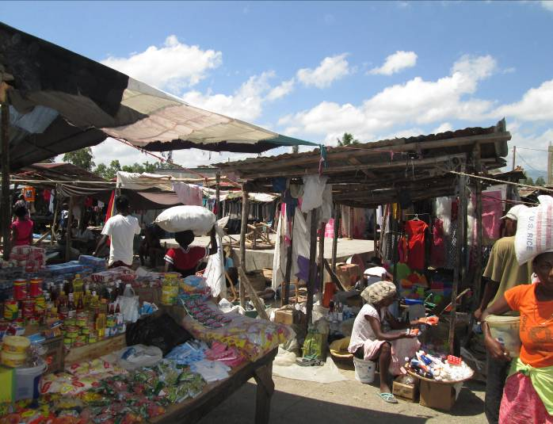
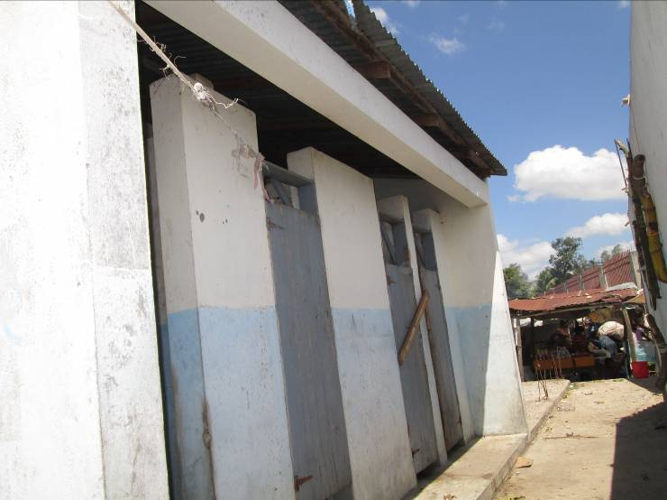
MARCHE MAISSADE
BLOC SANITAIRE DU MARCHEDE MAISSADE

